**ДОДАТКОВЕ ЗАВДАННЯ**

**для студентів заочної форми навчання**

**з дисципліни «Розвиток комунікаційних навичок»**

*Завдання:* створити навчальну презентацію.

*Необхідне технічне забезпечення:* платформа графічного дизайну Canva.

**Порядок створення навчальної презентації:**

1. Виберіть тему для презентації з наявного переліку:

*Таблиця*

**Можливі теми для створення презентації**

|  |  |
| --- | --- |
| № з/п | Назва теми |
| 1. | Емпатія та її роль у комунікації |
| 2. | Етикет у діловому спілкуванні |
| 3. | Особливості спілкування у соціальних мережах |
| 4. | Етикет телефонних розмов та онлайн-комунікації |
| 5. | Критичне мислення в інформаційному середовищі |
| 6. | Кібербулінг і конфлікти в онлайн-середовищі |
| 7. | Основи дипломатичного спілкування |
| 8. | Бар’єри у спілкуванні та способи їх подолання |
| 9. | Вплив медіа на комунікативну культуру суспільства |
| 10. | Методи досягнення взаємовигідних угод під час переговорів |
| 11. | Роль особистого простору в комунікації |
| 12. | Техніки впливу на співрозмовника |
| 13. | Контакт очима як засіб встановлення довіри |
| 14. | Вплив емоцій на комунікативну поведінку |
| 15. | Техніки емоційної саморегуляції у спілкуванні |
| 16. | Методи подолання стресу у спілкуванні |
| 17. | Культура публічного виступу |
| 18. | Етика та безпека онлайн-комунікації |
| 19. | Кроскультурна комунікація: стереотипи та культурні відмінності |
| 20. | Способи уникнення маніпуляцій у спілкуванні |

2. Презентація має бути створена за допомогою платформи графічного дизайну Canva: <https://www.canva.com>.

3. Оптимальною буде презентація від 5 до 10 слайдів.

4. Для створення презентації слід спочатку вибрати меню **Проєкти**, а тоді перейти на вкладку **Створити дизайн**.

5. Далі потрібно обрати «Презентації» і в правій частині вікна платформи натиснути *Переглянути все*.

*Примітка 1: підвантаження усіх наявних шаблонів для створення презентації може зайняти деякий час.*

*Примітка 2: безкоштовні шаблони у тому переліку представлені без символу****Pro****.*

6. Виберіть той шаблон, який вам подобається і є одночасно підходящим для вашої теми. Тоді у правій верхній частині натисніть на Налаштувати шаблон.

7. Відредагуйте пропоновані слайди в шаблоні відповідно до вашого тексту. У разі потреби додайте додаткові блоки на стартовий слайд, наприклад, дані про автора презентації.

*Примітка: зайві слайди варто видалити з проєктного шаблону.*

8. Після завершення всіх необхідних правок натисніть вгорі справа **Поділитися**, потім оберіть *Загальнодоступне посилання для перегляду* і натисніть на напис Створити загальнодоступне посилання для перегляду.

9. Виберіть Копіювати посилання:

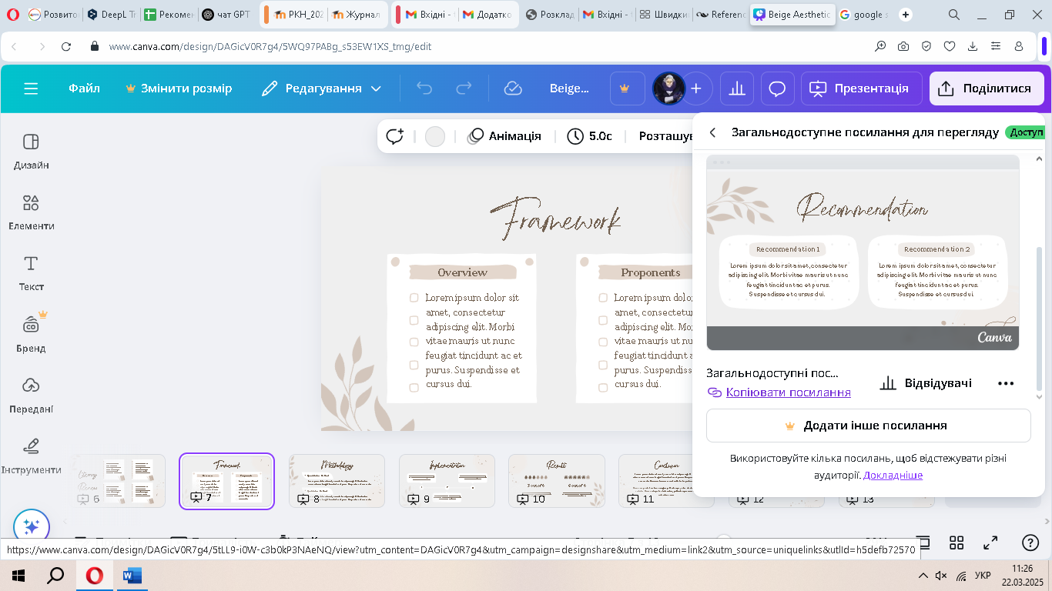

10. Створіть новий документ Word з назвою **Прізвище_РКН_Додаткове завдання**, у верхній частині зазначте:

|  |
| --- |
| **ДОДАТКОВЕ ЗАВДАННЯ**  з навчальної дисципліни «Розвиток комунікаційних навичок»  студента групи *ШИФР ГРУПИ*  **ім’я та прізвище**  Посилання на презентацію: вставити посилання. |

11. Збережіть цей документ і *прикріпіть його до форми здачі контрольного завдання*.